
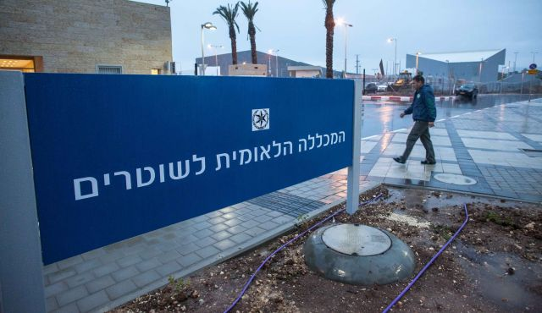

משטרת ישראל ~ המכללה הלאומית
קורס ניהול בכיר לנצ"מ

סיור שומרון - כאן הכול מתחיל ? !

31 אוקטובר 2018 ~ כב' חשוון תשע"ט ~ יום רביעי

"קום התהלך בארץ לאורכה ולרוחבה כי לך אתננה" (בראשית י"ג)

תוכנית וסדר יום:
מקדים הקרנת סרט "המחתרת היהודית" / ושיחה עם הבמאי שי גל (עובדה )
- 07:15 - התכנסות בחניון מטא"ר.
- 07:30 - יציאה באוטובוס (מוגן ירי) מחניון מטא"ר
- 07:45 - הגעה לפיקוד המרכז / נווה יעקב וארוחת בוקר
- 08:30 - אתגרי הפיקוד במציאות מורכבת / אלוף פקמ"ז אלוף נדב פדן או ?
- 08:30 – אתגרי המתפ"ש / אלוף כמיל אבו רוקון
- 10:00 - נסיעה לראוובי
- 10:45 - סיור בראוובי ושיחה עם היזם, בשאר אל מצרי
- 12:15 - נסיעה לשילה הקדומה
- 12:45 - ארוחת צהריים מסעדת שילה הקדומה / יקב טורא
- 13:30 - סיור שילה הקדומה / מיצג בית הרואה.
- 14:15- נסיעה לגן לאומי הר גריזים / מצפה יוסף /שיחה עם מחט שומרון
- 15:00 - שיחה עם בני קצובר על מפעל ההתנחלויות וחזון ההתיישבות. הר כביר אלון מורה
- 15:45 - ביקור במוזיאון השומרונים ושיחה עם מנכ"ל העדה, יפת כהן בן אשר
- 17:15 - מציאות ביטחונית ואתגרי השעה מחוז שי / ניצב משה ברקת
- 18:00 - נסיעה חזרה למטא"ר ירושלים
~ סיור פורה ומוצלח ~

בברכה,
נצ"מ דימ' גדעון מור
ג - מ ידע

